**МИНИСТЕРСТВО ПРОСВЕЩЕНИЯ РОССИЙСКОЙ ФЕДЕРАЦИИ**

**‌****Министерство образования Красноярского края‌‌**

**‌****Администрация Манского района‌**​

**МБОУ "Шалинская СШ №1 "**

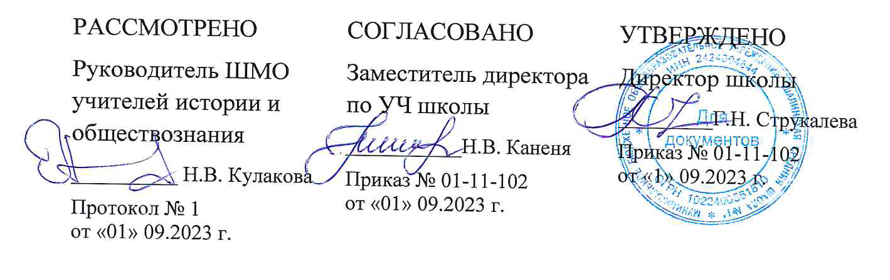

‌

**РАБОЧАЯ ПРОГРАММА**

**Внеурочного образовательного модуля по химии**

«Решение расчетных задач по химии»

Программу составила:

**Струкалева Галина Николаевна,** учитель химии высшей категории.

Шалинское 2023 г

Задачи курса:

* разъяснять на примерах причины многообразия органических веществ, материальное единство и взаимосвязь органических веществ, причинно-следственную зависимость между составом, строением, свойствами и практическим использованием веществ;
* составлять уравнения химических реакций, подтверждающие свойства изученных органических веществ, их генетическую связь;
* выполнять эксперименты на распознавания важнейших органических веществ;
* решать расчетные задачи на вывод молекулярных формул органических веществ различных гомологических рядов;
* решать задачи с использованием долей;
* решать задачи по уравнениям реакций на газовые законы, «избыток-недостаток»;
* решать задачи по уравнениям реакций на смеси;
* решать комбинированные задачи и задачи с «продолжением»;
* решать задачи повышенного уровня сложности по классам органических соединений;
* решать задачи, используя методы решения логических пропорций, а также табличный и алгебраический методы;
* научиться пользоваться дополнительной литературой;
* решать задачи различного уровня сложности.

Критерии и нормы оценки результатов обучения

В системе зачет/незачет могут оцениваться предметы [вариативной](http://pandia.ru/text/category/variatciya/) части учебного плана

(элективные курсы, проектно-исследовательская деятельность).

Отметка «зачет» включает в себя следующие критерии:

- посещение не менее 80% занятий по курсу;

- выполнение промежуточных заданий;

- выполнение итоговой зачетной работы.

Отметка «незачет» выставляется при отсутствии двух-трех критериев и соответствует

отметке «неудовлетворительно».

Учебно-тематический план, включающий практическую часть программы

|  |  |  |  |
| --- | --- | --- | --- |
| № п/п | Наименование разделов и тем | Количество часов | Практические занятия |
| 1. | Тема 1. Изомерия и номенклатура органических веществ. | 3 ч |  |
| 2. | Тема 2. Задачи на вывод химических формул. | 5 ч |  |
| 3. | Тема 3. Задачи на смеси органических веществ*.* | 2 ч. |  |
| 4. | Тема 4. Вычисления по уравнениям химических реакций с участием органических веществ. | 10 ч. |  |
| 5. | Тема 5. Качественные реакции в органической химии. | 6 ч. |  |
| 6. | Тема 6. Генетическая связь между классами органических веществ. | 4 ч. |  |
| 7. | Тема 7. Окислительно-восстановительные реакции в органической химии. | 5 ч. |  |
|  | Итого | 35 ч |  |

Распределение часов по четвертям

|  |  |  |  |
| --- | --- | --- | --- |
| Четверть | Количество часов | | Количество часов и причины опережения или отставания |
| по КТП | факт |
| 1 | 8 |  |  |
| 2 | 8 |  |  |
| 3 | 11 |  |  |
| 4 | 8 |  |  |
| Итого: | 35 |  |  |

Календарно-тематическое планирование

|  |  |  |  |  |
| --- | --- | --- | --- | --- |
| №  n/n | Название раздела, тема урока | Дата проведения урока | | Коррекция |
| план | факт |  |
| *Тема 1. Изомерия и номенклатура органических веществ (3 ч.)* | | | | |
| 1. | Номенклатура органических веществ. |  |  |  |
| 2. | Виды изомерии: структурная и пространственная. |  |  |  |
| 3. | Составление структурных формул изомеров, номенклатура. |  |  |  |
| *Тема 2. Задачи на вывод химических формул (5 ч.)* | | | | |
| 4. | Решение задач на нахождение массовой доли элемента в веществе |  |  |  |
| 5. | Решение задач на вывод химических формул органических веществ. |  |  |  |
| 6. | Нахождение формулы вещества на основе общих формул гомологических рядов органических соединений. |  |  |  |
| 7. | Решение задач на нахождение формулы газообразного вещества на основе его плотности. |  |  |  |
| 8. | Расчетные задачи на вывод формул органических соединений по продуктам сгорания. |  |  |  |
| *Тема 3. Задачи на смеси органических веществ (2 ч)* | | | | |
| 9. | Определение средней молярной массы газовой смеси. Вычисление состава газовой смеси. |  |  |  |
| 10. | Вычисление состава газовой смеси на основе составлений алгебраических уравнений |  |  |  |
| *Тема 4. Вычисления по уравнениям химических реакций с участием органических веществ (10 ч)* | | | | |
| 11. | Закон объемных отношений газов. Решение задач на определение объема газа, участвующего в реакции. |  |  |  |
| 12. | Мольные отношения реагирующих веществ. Понятия: избыток и недостаток. |  |  |  |
| 13. | Вычисление массы (объема, количества) продукта реакции, если одно из исходных веществ, взятое в избытке. |  |  |  |
| 14. | Понятия: теоретический и практический выход продукта реакции. |  |  |  |
| 15. | Решение задач на вычисления, связанные с использованием понятия «выход продукта реакции». |  |  |  |
| 16. | Расчеты массовой доли выхода продукта реакции углеводородов. |  |  |  |
| 17. | Расчеты массовой доли выхода продукта реакции кислородосодержащих соединений. |  |  |  |
| 18. | Вычисление массы (объема, количества) продукта реакции, если исходные вещества содержит примеси. |  |  |  |
| 19. | Расчеты, связанные с различными способами решения задач. |  |  |  |
| 20. | Урок-практикум по решению качественных задач |  |  |  |
|  | | | | |
| 21. | Качественные реакции на углеводороды. |  |  |  |
| 22. | Качественные реакции на функциональные производные углеводородов. |  |  |  |
| 23. | Качественные реакции на спирты и фенол. |  |  |  |
| 24. | Качественные реакции на карбоновые кислоты. |  |  |  |
| 25. | Качественные реакции на азотсодержащие соединения. |  |  |  |
| 26. | Решение экспериментальных задач на определение веществ. |  |  |  |
|  | | | | |
| 27. | Генетическая связь между классами углеводородов. |  |  |  |
| 28. | Составление и решение цепочек превращений между классами углеводородов. |  |  |  |
| 29. | Генетическая связь между классами кислородсодержащих органических веществ |  |  |  |
| 30. | Составление и решение цепочек превращений между классами кислородсодержащих органических веществ |  |  |  |
| *Тема 7. Окислительно-восстановительные реакции в органической химии (4 ч)* | | | | |
| 31. | Составление уравнений окислительно-восстанови­тельных реакций методом электронного баланса. |  |  |  |
| 32. | Составление уравнений окислительно-восстанови­тельных реакций методом полуреакций. |  |  |  |
| 33-34. | Расчёты по уравнениям окислительно-восста­новительных реакций. |  |  |  |
| 35. | Итоговое занятие |  |  |  |

Учебно- техническое обеспечение

|  |  |  |
| --- | --- | --- |
| № п.п. | Средства | Перечень средств |
| 1. | Учебно- лабораторное оборудование и приборы | Учебно-практическое и учебно-лабораторное оборудование по химии. |
| 2. | Технические и электронные средства обучения и контроля знаний учащихся | *Технические средства обучения:*   1. Персональный компьютер - рабочее место учителя 2. Интерактивная доска 3. Мультимедийный проектор 4. Компьютер с программами пакета «1 помощь» 5. Оргтехника 6. Телевизор 7. Мобильный компьютерный класс ( ноутбуки -15 шт.) |
| 3. | Цифровые образовательные ресурсы | Интернет-ресурсы:   1. <http://www.fipi.ru> - Федеральный институт педагогических измерений (Открытый банк заданий ЕГЭ) 2. <http://school-collection.edu.ru/catalog/search> - Единая коллекция цифровых образовательных ресурсов 3. <http://dsyuru.bget.ru/index.php?id_co-> Интернет –уроки для тех, кто любит химию и биологию.   *Ресурсы дистанционного обучения*   1. [http://www.informika.ru/](http://www.informika.ru/text/database/biology/)- обучающих программ по биологии и химии.   2. <http://reshuege.ru-> ["Решу ЕГЭ" - образовательный портал](http://reshuege.ru/) |

Список используемой литературы

|  |  |  |  |
| --- | --- | --- | --- |
| № | Наименование | Автор | Издательство и год издания |
| 1. | Решение задач по химии. | Хомченко И.Г. | М: Новая Волна, 2015 |
| 2. | Сборник задач и упражнений по химии для средней школы. | Хомченко Г. П., Хомченко И. Г. | М: Новая Волна, 2013 |
| 3. | Учебник общей химии. | Некрасов Б.В. | М: «Химия» |
| 4. | Общая и неорганическая химия в вопросах. | Лидин Р.А., Аликберова Л.Ю., Логинова Г.П. | М: «Дрофа» |
| 5. | Общая химия. | Глинка Н. Л. | Л.: «Химия», 2011; |